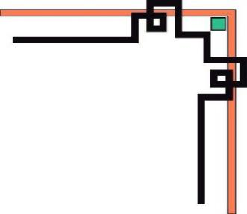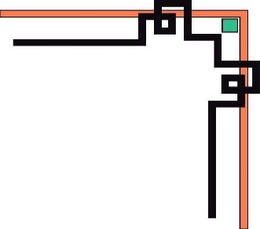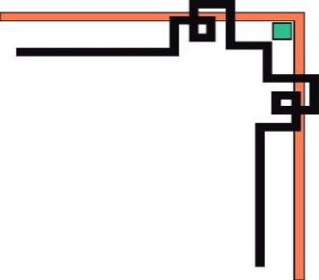

**Trường Đại học Công nghiệp Tp. Hồ Chí Minh**

**🙟🕮🙝**

**BÀI TẬP LỚN**

***Đề tài:***

**Quản lý mua bán tại cửa hàng bán xe máy**

bs00554_

**Giảng viên: Nguyễn Thị Hoàng Khánh**

**Môn: Lập trình phân tán với công nghệ JAVA**

**Lớp : DHKTPM15B**

**Thành viên:**

**Huỳnh Võ Hoàng Long 19516141**

MỤC LỤC:

[I. ĐẶC TẢ BÀI TOÁN.](file:///C:\Users\lelou\OneDrive\Desktop\blun-nd.docx#_Toc25908025) 3

II. SƠ ĐỒ PHÂN CẤP CHỨC NĂNG 35

III. SƠ ĐỒ DATABASE DIAGRAMS 37

IV. CẤU TRÚC CHƯƠNG TRÌNH 38

[V. GIAO DIỆN](file:///C:\Users\lelou\OneDrive\Desktop\blun-nd.docx#_Toc25908048) 43

VI. NHẬN XÉT, ĐÁNH GIÁ 53

**VII.TÀI LIỆU THAM KHẢO…………………………………………………………54**

**I.Đặc tả bài toán:**

**1.TỔNG QUAN**: Ứng dụng giúp quản lý việc mua bán tại cửa hàng bán xe máy. Ứng dựng được nhân viên, quản trị viên sử dụng để có thể theo dõi việc mua bán tại cửa hàng một cách thuận lợi, khách quan như việc quản lý khách hàng, quản lý sản phẩm, thống kê doanh thu…

**2.** **MÔ TẢ TỔNG QUAN ỨNG DỤNG:**

* 1. **Mô hình usecase**

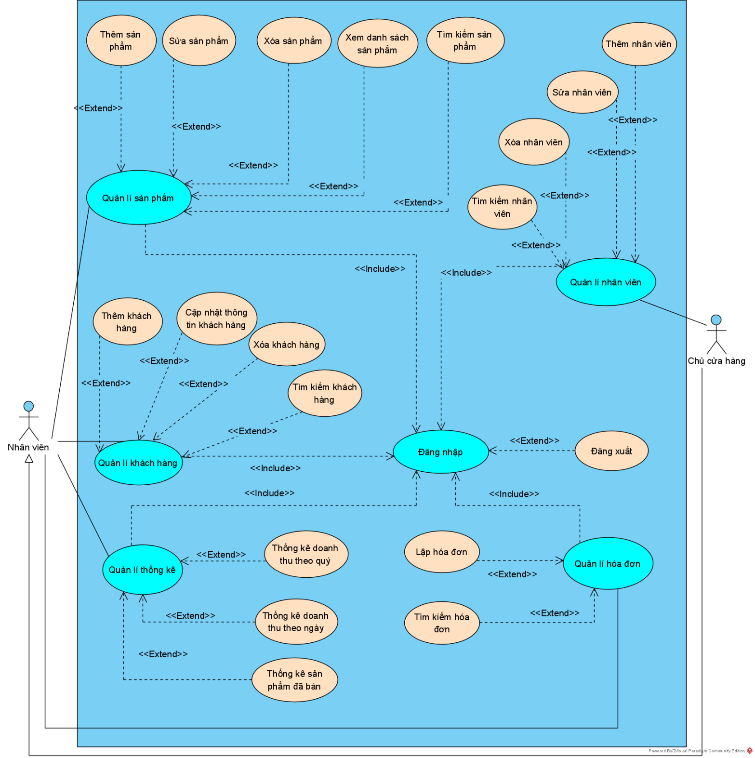

**2.3 Danh sách các tác nhân và mô tả**

|  |  |  |
| --- | --- | --- |
| Tác nhân | Mô tả tác nhân | Ghi chú |
| Nhân viên | Người trực tiếp lập hóa đơn thanh toán các sản phẩm tại cửa hàng và lưu thông tin khách hàng, quản lí việc thống kê doanh thu và thống kê sản phẩm để báo cáo cho chủ cửa hàng |  |
| Chủ cửa hàng | Quản lý toàn bộ các hoạt động của cửa hàng bao gồm: Hóa đơn, sản phẩm, khách hàng, thống kê. Là người dùng có quyền cao nhất trong toàn bộ hệ thống, có thể thêm, xóa, sửa nhân viên |  |

**2.4. Các use case mô tả chức năng của hệ thống:**

|  |  |  |  |  |
| --- | --- | --- | --- | --- |
| ID | Tên Use case | Mô tả ngắn gọn Use case | Chức năng | Ghi chú |
| UC001 | Đăng nhập | Cho phép người dùng đăng nhập vào ứng dụng | Đăng nhập |  |
| UC002 | Đăng xuất | Người dùng thoát khỏi tài khoảng đang sử dụng | Đăng xuất |  |
| UC003 | Lập hóa đơn | Người dùng tạo một hóa đơn mới | Chức năng lưu trữ |  |
| UC004 | Tìm kiếm sản phẩm | Người dùng có thể tìm kiếm một sản phẩm bất kì trong danh sách sản phẩm | Chức năng tìm kiếm |  |
| UC005 | Xóa sản phẩm | Người dùng có thể xóa một sản phẩm khỏi danh sách sản phẩm | Chức năng lưu trữ |  |
| UC006 | Cập nhật sản phẩm | Giúp người dùng thay đổi, cập nhật, chỉnh sửa thông tin sản phẩm | Chức năng lưu trữ |  |
| UC007 | Thêm khách hàng | Cho phép người dùng có thể thêm thông tin của một khách hàng | Chức năng lưu trữ |  |
| UC008 | Thống kê doanh thu | Người dùng có thể thống kê doanh thu của cửa hàng hằng ngày | Chức năng kết xuất |  |
| UC009 | Thêm sản phẩm | Người dùng có thể thêm một sản phẩm vào danh sách sản phẩm | Chức năng lưu trữ |  |
| UC010 | Xem danh sách sản phẩm | Người dùng có thể kiểm tra số lượng sản phẩm còn lại | Quản lý sách sản phẩm |  |

**2.****5.ĐẶC TẢ CÁC YÊU CẦU CHỨC NĂNG (FUNCTIONAL)**

## 2.5.1.UC001\_Đăng nhập

## Mô tả use case UC001

|  |  |
| --- | --- |
| **Tên use case:** Đăng nhập | |
| **Tác nhân:** Nhân viên, chủ cửa hàng | |
| **Mô tả:** Nhân viên và chủ cửa hàng đăng nhập vào hệ thống. | |
| **Tiền điều kiện:** Phải có tài khoản đăng nhập | |
| **Hậu điều kiện:** Không. | |
| **Luồng sự kiện chính (Basic flow)** | |
| **Tác nhân** | **Hệ thống** |
| 1. Nhân viên nhập tài khoản và mật khẩu vào giao diện đăng nhập và nhấn nút đăng nhập | 2.Hệ thống tìm kiếm thông tin trong cơ sở dữ liệu  3. Kiểm tra thông tin đăng nhập đúng  4. Đăng nhập thành công và hiển thị giao diện làm việc của nhân viên |
| **Luồng sự kiện thay thế (Alternate flow)** | |
| * 1. Nhân viên bấm huỷ.   3.2 Người dùng thực hiện lại từ bước 1 | 1.2 Quay trở lại trang chủ.  3.1 Kiểm tra thông tin đăng nhập Sai và đưa ra thông báo “Tên đăng nhập hoặc mật khẩu sai” |

### Biểu đồ use case UC001

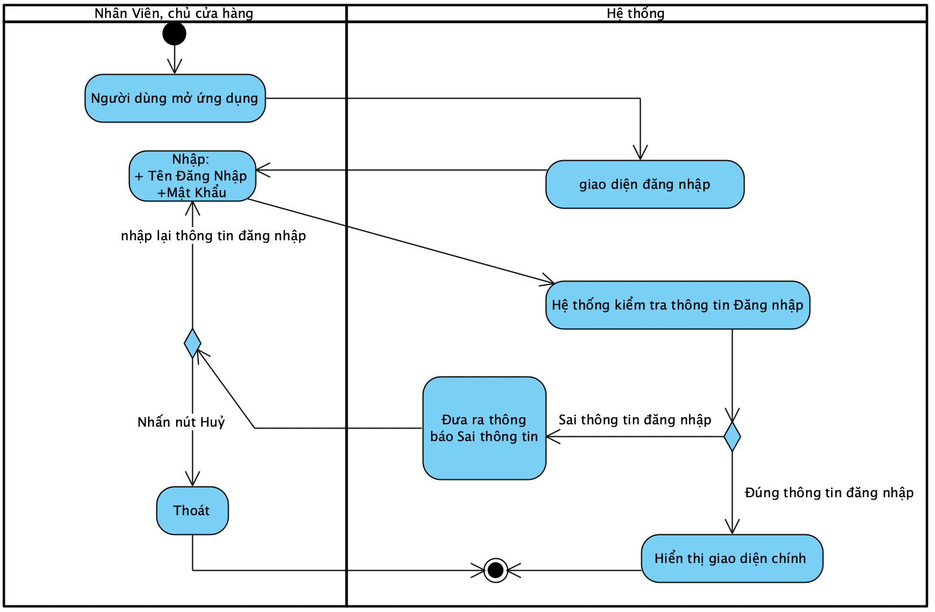

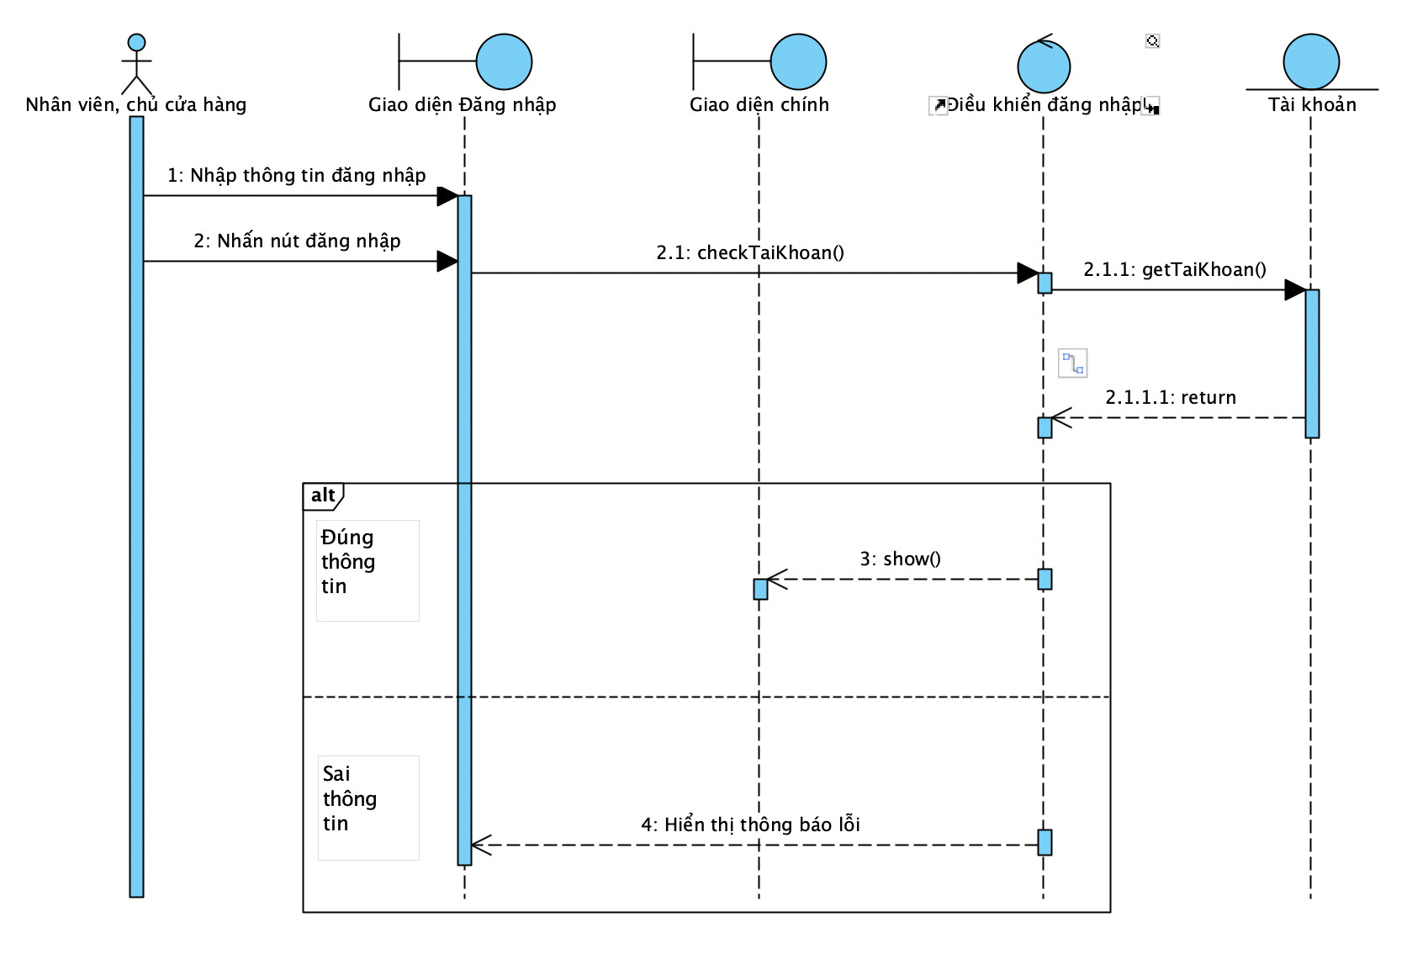

## 2.5.2.UC002\_Đăng xuất

### Mô tả use case UC002

|  |  |
| --- | --- |
| **Tên use case:** Đăng xuất | |
| **Tác nhân:** Nhân viên, chủ cửa hàng | |
| **Mô tả:** Nhân viên và chủ cửa hàng đăng nhập vào hệ thống. | |
| **Tiền điều kiện:** Tài khoản đã đăng nhập | |
| **Hậu điều kiện:** Không. | |
| **Luồng sự kiện chính (Basic flow)** | |
| **Tác nhân** | **Hệ thống** |
| 1. Tại giao diện làm việc, nhân viên chọn nút đăng xuất | 2.Hệ thống ghi nhận thông tin đăng xuất và trả về giao diện đăng nhập ban đầu |
| **Luồng sự kiện thay thế (Alternate flow)** | |
|  |  |

### Biểu đồ use case UC002

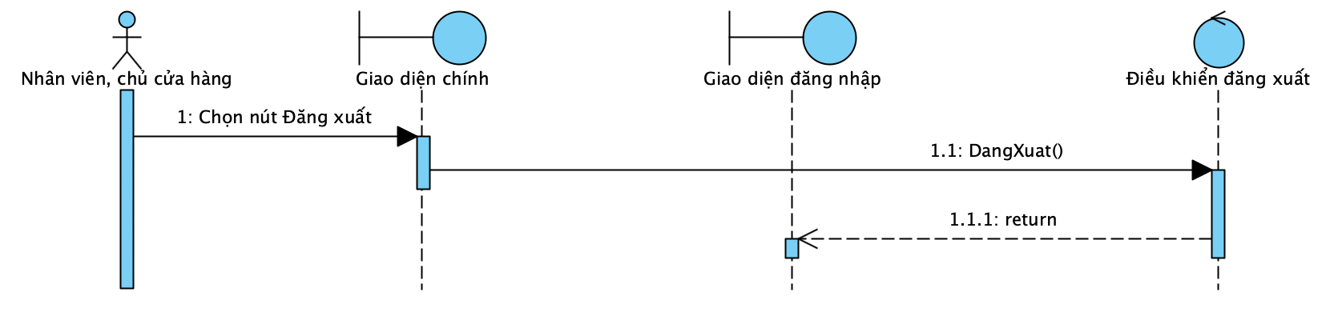

## 2.5.3.UC003\_Lập hóa đơn

### Mô tả usecase UC003

|  |  |
| --- | --- |
| **Tên use case:** Lập hóa đơn | |
| **Tác nhân:** Nhân viên. | |
| **Mô tả:** Lập hóa đơn sản phẩm | |
| **Tiền điều kiện:** Đăng nhập thành công vào hệ thống. | |
| **Hậu điều kiện:** Không. | |
| **Luồng sự kiện chính (Basic flow):** | |
| **Tác nhân** | **Hệ thống** |
| 1. Nhân viên chọn chức năng quản lí hóa đơn và chọn thêm hóa đơn. |  |
|  | 2. Hiển thị form lập hóa đơn. |
| 3. Nhân viên nhập mã người mua vào ô mã khách hàng của hóa đơn rồi ấn enter. |  |
|  | 4. Kiểm tra mã khách hàng trong danh sách khách hàng rồi thêm khách hàng vào hóa đơn |
| 5. Nhân viên nhập mã sản phẩm vào ô mã sản phẩm rồi ấn enter. |  |
|  | 6.Tìm kiếm mã sản phẩm trong danh sách sản phẩm rồi thêm sản phẩm vào hóa đơn. |
| 7. Nhân viên chọn số lượng của sản phẩm. |  |
|  | 8.Hệ thống tính tổng thành tiền của sản phẩm. |
| 9. Nhân viên kiểm tra lại và ấn lưu hóa đơn. |  |
|  | 10. Hệ thống thông báo lưu hóa đơn thành công. |
| **Luồng sự kiện thay thế (Alternate flow):** | |
|  | 4.1 Trả lại thông báo khách hàng không tồn tại. |
|  | 4.2 Hệ thống trả lại bước 3. |
|  | 6.1 Thông báo sản phẩm không tồn tại. |
|  | 6.2 Hệ thống quay lại bước 5. |

### Biểu đồ UC003

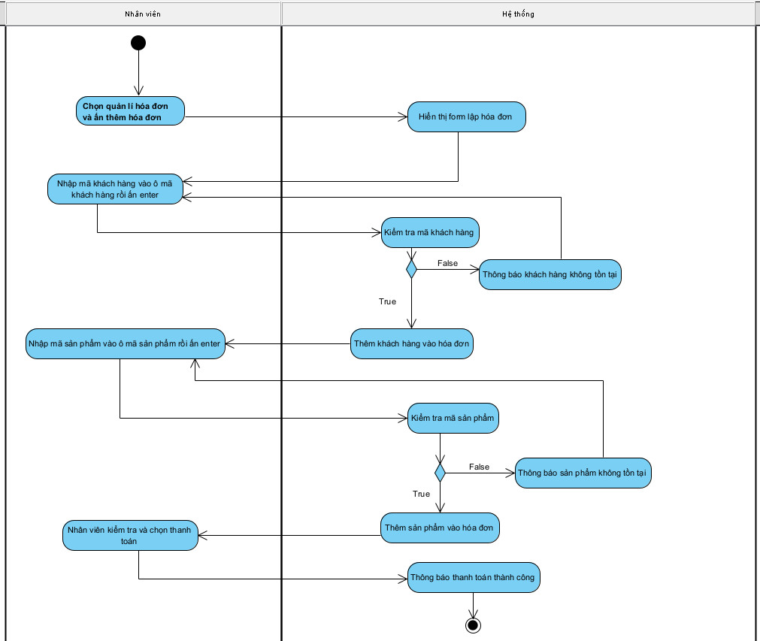

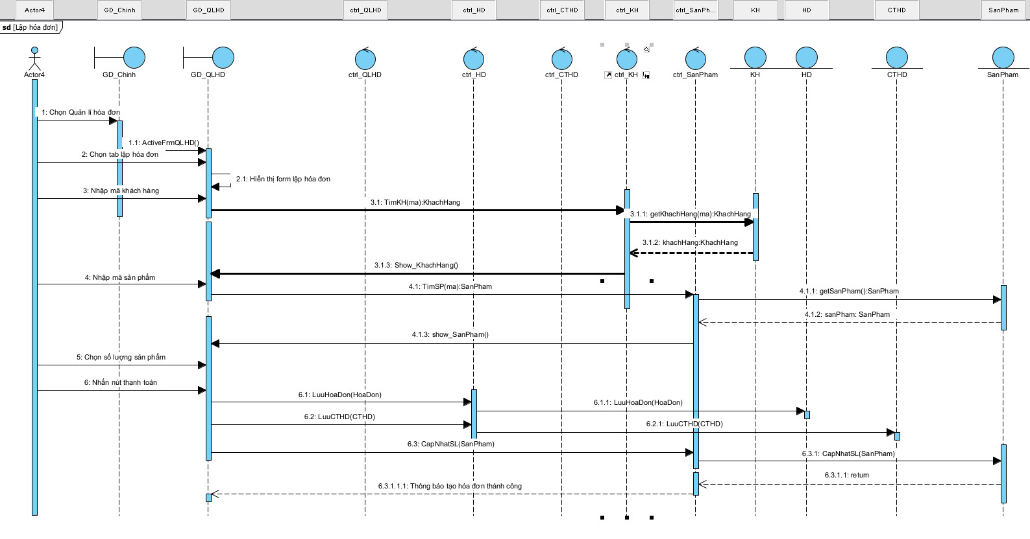

## 2.2.4.UC004\_Tìm kiếm sản phẩm

### Mô tả use case UC004

|  |  |
| --- | --- |
| **Tên use case**: Tìm kiếm sản phẩm | |
| **Tác nhân**: Nhân viên, Chủ cửa hàng | |
| **Mô tả**: Use case thực hiện việc tìm kiếm tài liệu theo từ khoá | |
| **Tiền điều kiện**: Đăng nhập thành công | |
| **Hậu điều kiện**: Nếu tìm kiếm thành công thì người dùng có thể thực hiện các thao tác tiếp theo | |
| **Luồng sự kiện chính (Basic flow):** | |
| **Tác nhân** | **Hệ thống** |
| 1. Tại giao diện chính của hệ thống, Nhân viên chọn Quản lý sản phẩm  3. Nhân viên điền từ khoá vào ô tìm kiếm để tìm kiếm sản phẩm  4. Nhân viên chọn nút tìm kiếm | 2. Hệ thống hiển thị giao diện quản lý sản phẩm:  5. Nếu có, hệ thống hiển thị danh sách các sản phẩm |
| **Luồng sự kiện thay thế (Alternate flow):** | |
| 5.2. Người dùng nhập lại từ khoá để tìm sản phẩm khác, lặp lại bước 1 đến 5  5.3. Người dùng kết thúc việc tìm kiếm bằng cách nhấn nút huỷ | 5.1. Nếu không tìm thấy sản phẩm theo yêu cầu thì hệ thống hiển thị thông báo không có sản phẩm theo yêu cầu. |

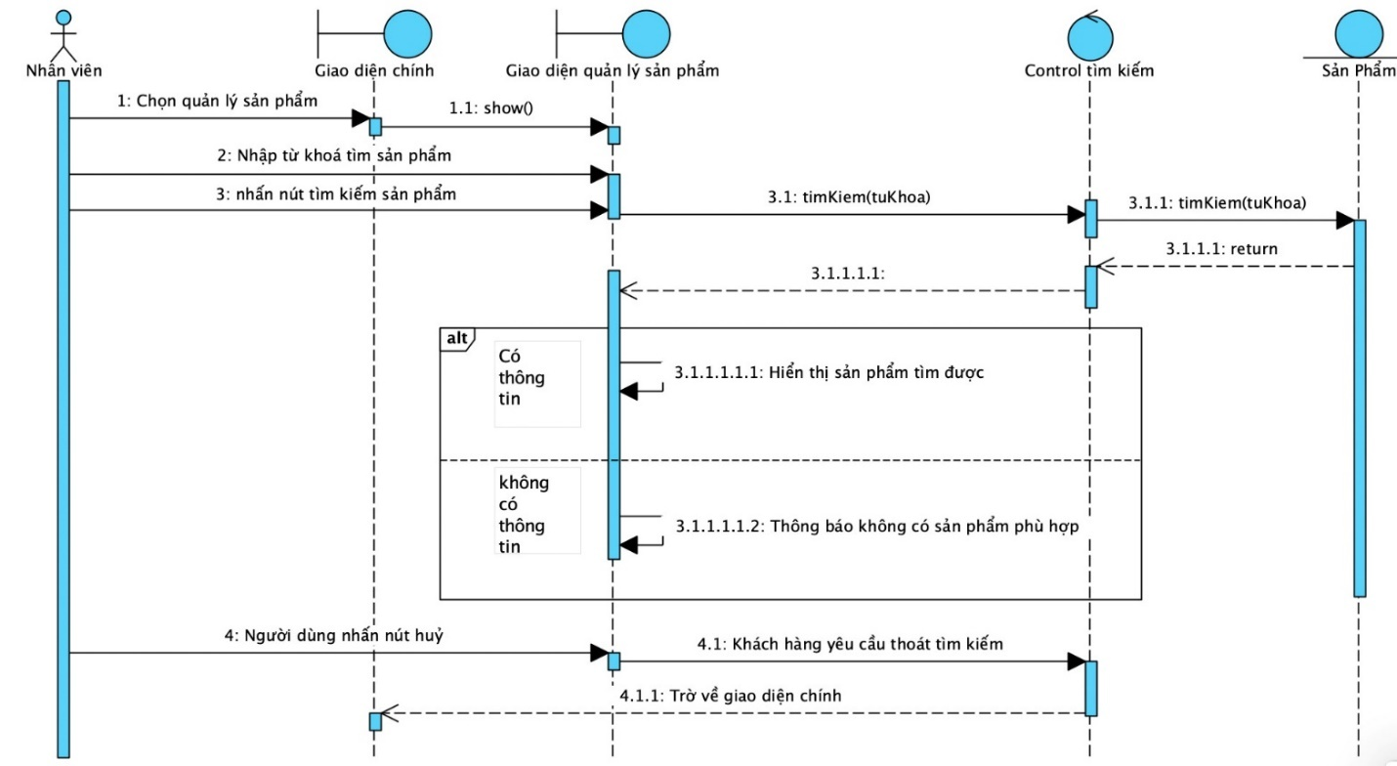

## 2.5.5.UC005\_Xóa sản phẩm

### Mô tả usecase UC005

|  |  |
| --- | --- |
| **Tên use case:** Xóa sản phẩm | |
| **Tác nhân:** Nhân viên | |
| **Mô tả:** Xóa một sản phẩm bất kì | |
| **Tiền điều kiện:** Đăng nhập thành công vào hệ thống. | |
| **Hậu điều kiện:** Không. | |
| **Luồng sự kiện chính (Basic flows):** | |
| **Actor** | **Hệ thống** |
| 1. Nhân viên chọn chức năng quản lí sản phẩm. |  |
|  | 2. Hiển thị giao diện quản lí sản phẩm |
| 3. Nhân viên chọn nút xóa trong sản phẩm cần xóa |  |
|  | 4. Hiển thị thông báo xác nhận xóa |
| 5. Nhân viên chọn Xóa để xóa sản phẩm |  |
|  | 6. Hệ thống xóa sản phẩm và thông báo xóa thành công |
| **Luồng sự kiện phụ (Alternative flows):** | |
| 5.1 Chọn Hủy để thoát |  |
|  | 5.2 Quay về bước 2 |

### Biểu đồ usecase UC005

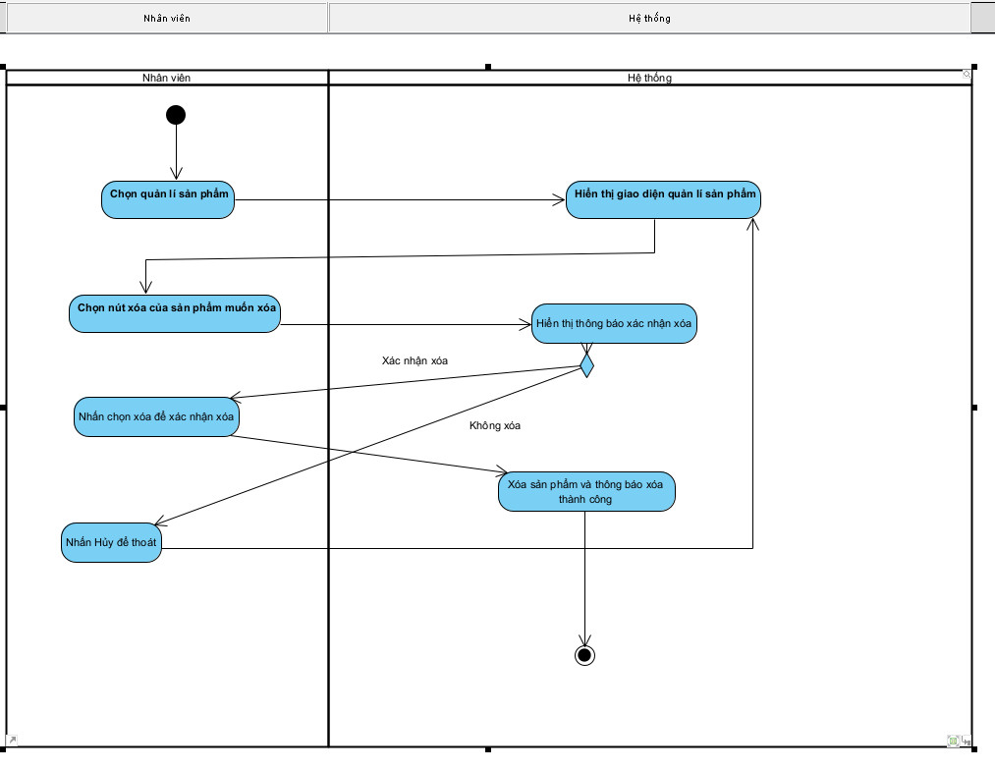

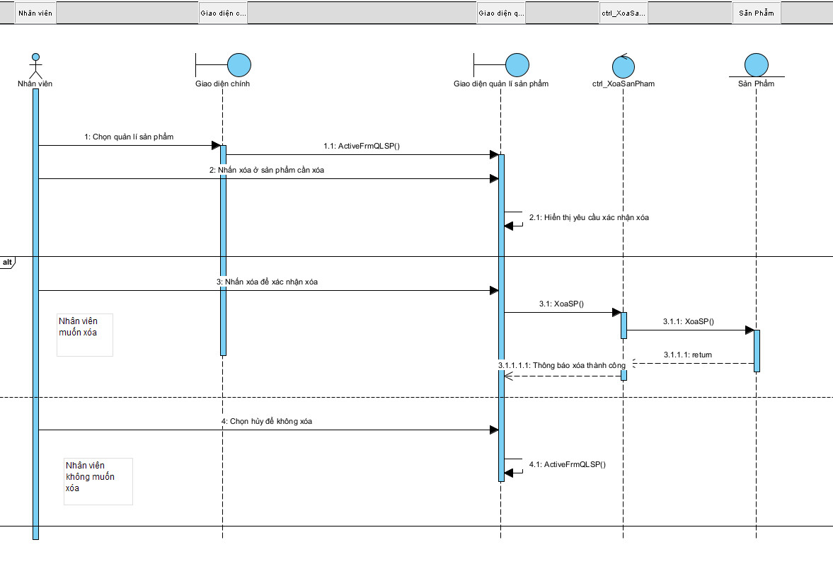

## 2.5.6.UC006\_Cập nhật sản phẩm

### Mô tả usecase UC006

|  |  |
| --- | --- |
| **Tên use case:** Cập nhật sản phẩm | |
| **Actor:** Nhân viên | |
| **Mô tả:** Thay đổi, cập nhật thông tin của một sản phẩm bất kì trong danh sách sản phẩm | |
| **Tiền điều kiện:** Đăng nhập thành công vào hệ thống. | |
| **Hậu điều kiện:** Không. | |
| **Luồng sự kiện chính (Basic flows):** | |
| **Tác nhân** | **Hệ thống** |
| 1. Nhân viên chọn chức năng quản lí sản phẩm. |  |
|  | 2. Hiển thị giao diện quản lí sản phẩm |
| 3. Nhân viên chọn nút cập nhật của sản phẩm cần cập nhật |  |
|  | 4. Hiển thị thông tin sản phẩm và cho phép thay đổi thông tin |
| 5. Nhân viên nhập các thông tin cần cập nhật rồi ấn cập nhật |  |
|  | 6. Hệ thống kiểm tra thông tin vừa nhập |
|  | 7. Hệ thống đưa ra thông báo cập nhật thành công |
| **Luồng sự kiện phụ (Alternative flows):** | |
|  | 6.1 Hệ thống kiểm thông tin cập nhật không hợp lệ và đưa ra thông báo lỗi |
|  | 6.2 Quay lại bước 7. |

### Biểu đồ usecase UC006

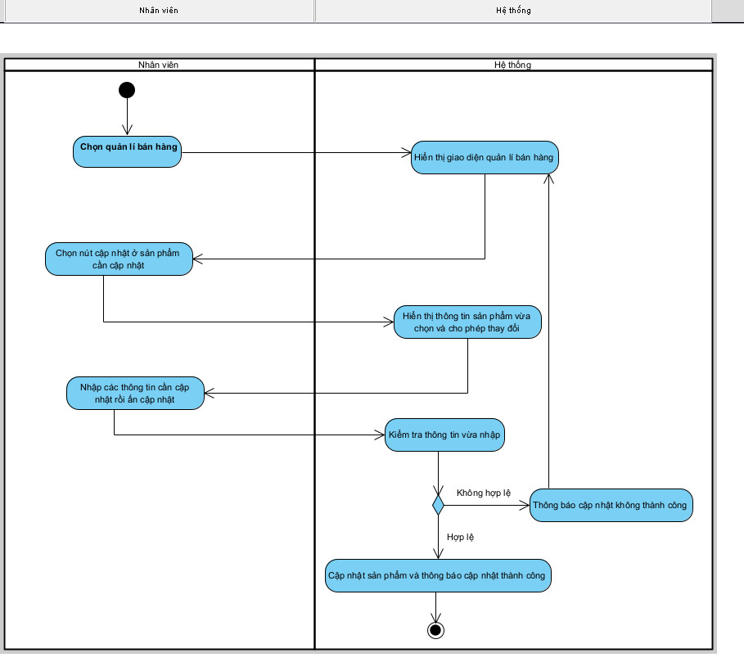

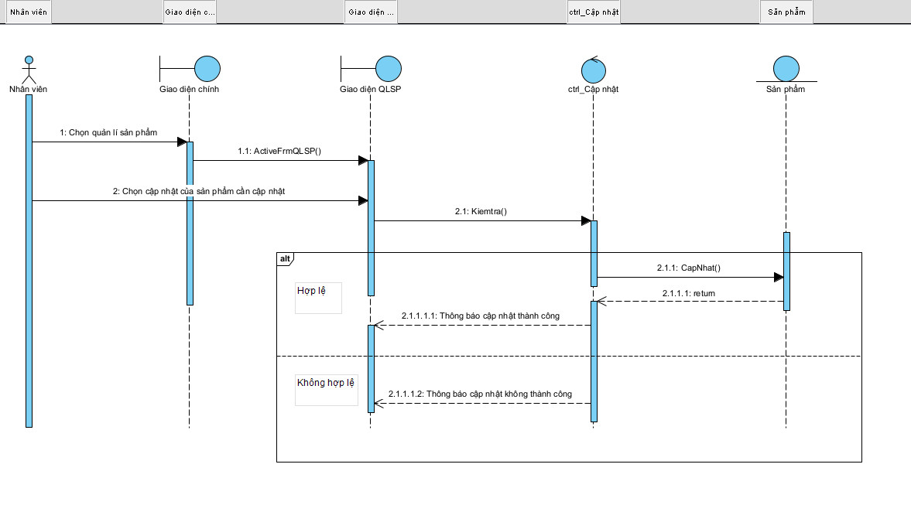

## 2.2.7.UC007\_Thêm khách hàng

### Mô tả usecase UC007

|  |  |
| --- | --- |
| **Tên use case:** Thêm khách hàng | |
| **Actor:** Nhân viên. | |
| **Mô tả:** Thêm 1 khách hàng vào trong danh sách khách hàng | |
| **Precondition:** Đăng nhập thành công vào hệ thống. | |
| **Postcondition:** Không. | |
| **Luồng sự kiện chính (Basic flows):** | |
| **Actor** | **Hệ thống** |
| 1. Nhân viên chọn chức năng quản lí khách hàng |  |
|  | 2. Hiển thị giao diện quản lí khách hàng. |
| 3. Nhân viên chọn thêm khách hàng |  |
|  | 4. Hiển thị form thêm khách hàng:mã khách hàng (tự phát sinh), tên khách hàng, số điện thoại |
| 5. Nhân viên điền thông tin khách hàng và ấn thêm |  |
|  | 6. Kiểm tra thông tin đã nhập |
|  | 7. Thêm vào danh sách khách hàng và hiện thông báo thêm thành công. |
| **Luồng sự kiện phụ (Alternative flows):** | |
|  | 6.1 Hệ thống hiển thị thông báo “Thêm khách hàng không thành công”. |
|  | 6.2 Quay lại bước 4. |

### Biểu đồ usecase UC007

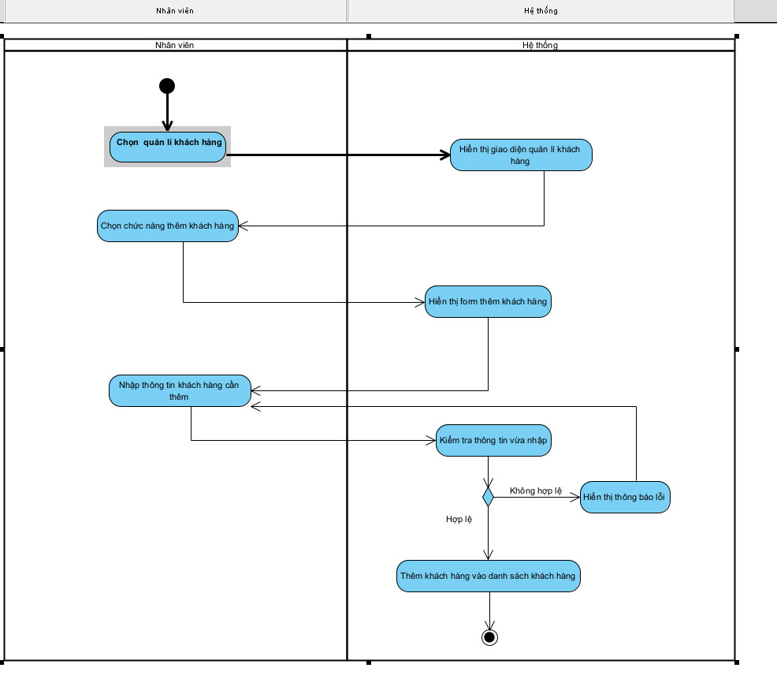

**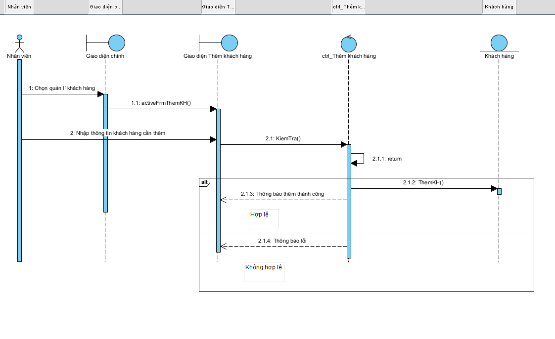**

## 2.2.8.UC008\_Thống kê doanh thu

### Mô tả usecase UC008

|  |  |  |
| --- | --- | --- |
| **Use case:** UC008\_Thống kê doanh thu | | |
| Mục đích: | Nhằm phục vụ cho nhân viên , chủ cửa hàng có thể thống kê doanh thu của cửa hàng theo ngày hoặc theo tháng. | |
| Mô tả: | Use case thực hiện khi nhân viên,chủ cửa hàng muốn xem doanh thu của cửa hàng. | |
| Tác nhân: | Nhân viên, chủ cửa hàng. | |
| Tiền điều kiện: | Đăng nhập vào được hệ thống. | |
| Hậu điều kiện: | Không | |
| **Luồng sự kiện chính (Basic flows):** | | |
| **Tác nhân** | | **Hệ thống** |
| 1.Nhân viên, chủ cửa hàng chọn chức năng quản lý thống kê trên giao diện | |  |
|  | | 2. Hệ thống hiển thị giao diện quản lý thống kê. |
| 3.Người dùng chọn mục cần thống kê(hóa đơn) và thời gian (theo ngày, theo tháng) và chọn thống kê. | |  |
|  | | 4. Hệ thống sẽ tìm kiếm hóa đơn theo thời gian và tính tổng số tiền dựa vào hóa đơn và hiển thị giao diện doanh thu. |
| **Luồng sự kiện phụ (Alternative flows):** | | |

### Biểu đồ usecase UC008

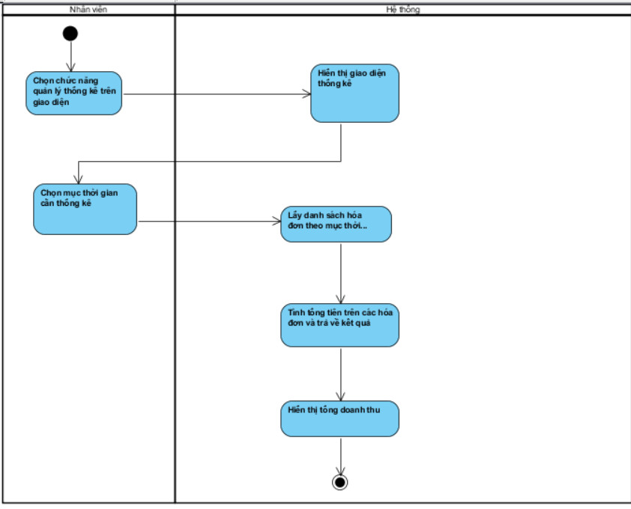

**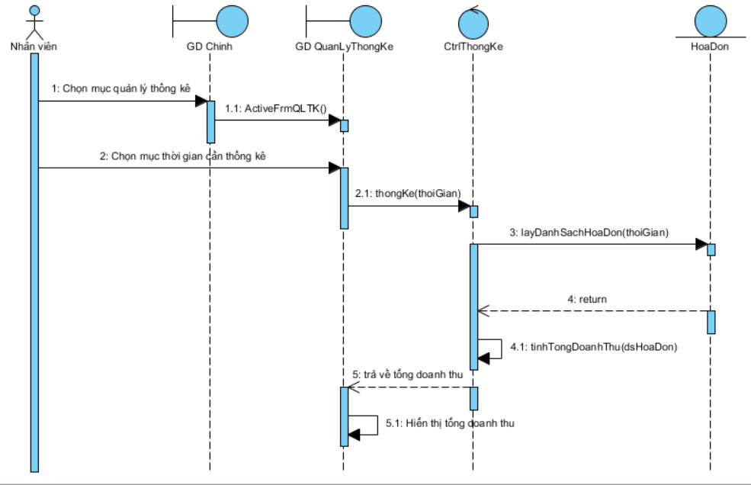**

## 2.2.9.UC009\_Thêm sản phẩm

### Mô tả usecase thêm sản phẩm

|  |  |
| --- | --- |
| **Use case: UC009\_Thêm sản phẩm** | |
| Mục đích: | Thêm sản phẩm vào trong kho |
| Mô tả: | Nhân viên thực hiện chức năng thêm sản phẩm |
| Tác nhân: | Nhân viên, quản lí |
| Tiền điều kiện: | Nhân viên phải đăng nhập thành công vào hệ thống |
| Hậu điều kiện: | * Nếu cập nhật thành công thì sản phẩm sẽ được lưu vào hệ thống.   Ngược lại thêm không thành công thì hệ thống sẽ ở trạng thái không đổi   * Hệ thống cập nhật lại số lượng sản phẩm |
| Luồng sự kiện chính (Basic flows) |  |
| Tác nhân | **Hệ thống** |
| Nhân viên chọn chức năng quản lý sản phẩm |  |
|  | Hệ thống hiển thị giao diện quản lý sản phẩm |
| Nhân viên chọn chức năng thêm sản phẩm |  |
|  | Hệ thống hiển thị form thêm sản phẩm: mã sản phẩm (tự phát sinh), tên sản phẩm, đơn giá, số lượng, nhà cung cấp, hình ảnh, loại sản phẩm, … |
| Nhân viên điền tên sản phẩm |  |
|  | Hệ thống gợi ý tên sản phẩm |
|  | Hệ thống kiểm tra tên sản phẩm có tồn tại hay chưa |
| (Nếu chưa) Nhân viên nhập thông tin sản phẩm và chọn nút Lưu |  |
|  | Hệ thống kiểm tra thông tin nhân viên vừa nhập |
|  | Hệ thống tiến hành thêm sản phẩm vào hệ thống và đóng form |
| Luồng sự kiện phụ (Alternative Flows): |  |
| Tác nhân | Hệ thống |
|  | 7.1 Hệ thống hiển thị thông tin sản phẩm đã có lên ô input |
| 7.2 Nhân viên nhập số lượng thêm và nhấn nút Lưu |  |
|  | 7.3 Hệ thống kiểm tra thông tin nhập vào |
|  | 7.4 Hệ thống cập nhật lại số lượng sản phẩm |
|  | 9.1 Hệ thống thông báo thông tin không hợp lệ và quay lại bước 8 |
|  |  |
|  | 7.3.1 Hệ thống thông báo thông tin không hợp lệ và quay lại bước 7.2 |

### Biểu đồ UC009

## 2.5.10.UC0010\_Xem danh sách sản phẩm

### Mô tả use case UC0010

|  |  |
| --- | --- |
| **Use case: UC0010\_** Xem danh sách sản phẩm | |
| Mục đích: | Xem danh sách sản phẩm |
| Mô tả: | Nhân viên xem danh sách sản phẩm trong kho |
| Tác nhân: | Nhân viên, quản lí |
| Tiền điều kiện: | Nhân viên phải đăng nhập vào hệ thống |
| Hậu điều kiện: | Nếu thành công, nhân viên sẽ xem được danh sách sản phẩm, ngược lại không thành công thì không thể xem |
| Luồng sự kiện chính (Basic flows) |  |
| Tác nhân | **Hệ thống** |
| Nhân viên chọn chức năng quản lí sản phẩm |  |
|  | Hệ thống hiển thị danh sách sản phẩm |

### Biểu đồ use case UC0010

### 

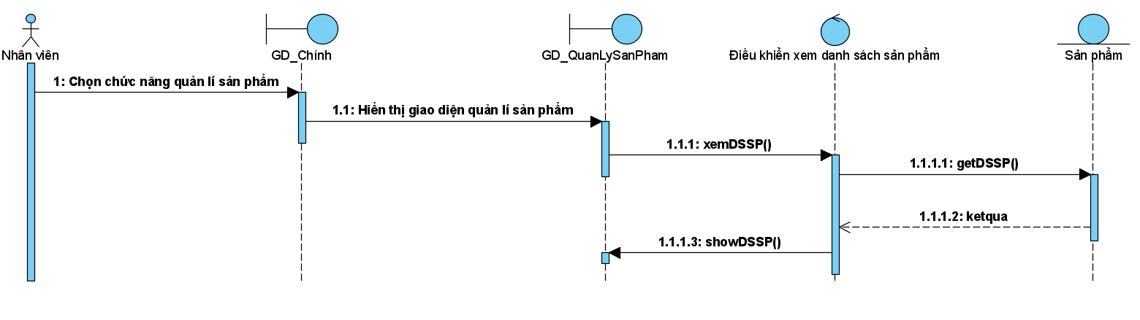

**II. Sơ đồ phân cấp chức năng**

- Hệ thống sẽ chia làm hai loại tài khoản: Admin và Nhân viên với những chức năng khác nhau.

Tài khoản quyền Admin

**Admin**

Xóa xe khỏi danh sách

Thêm sản phẩm

Xem thông tin xe

Tìm kiếm theo mã xe

Sửa thông tin xe

Sửa nhân viên

Xóa nhân viên

Thêm nhân viên

Tìm kiếm theo mã nhân viên

Xem thông tin nhân viên

Xem thông tin tài khoản

Xóa tài khoản

Tìm kiếm theo username

Thêm tài khoản

Sửa tài khoản

Quản lý sản phẩm

Quản lý nhân viên

Quản lý tài khoản

Tài khoản quyền Nhân viên

**Nhân viên**

**III. Sơ đồ Database Diagrams**

Tổng doanh thu

Thống kê HĐ

Thống kê KH

Báo cáo thống kê

Xóa HĐ

Sửa TT HĐ

Thêm HĐ mới

Tìm kiếm HĐ

Hóa đơn

Xóa KH

Sửa TTKH

Thêm KH

Tìm kiếm theo mã khách hàng

Thông tin khách hàng

Quản lý khách hàng

Xem thông tin xe

Sửa thông tin xe

Xóa xe

Thêm xe

Tìm kiếm theo mã xe

Quản lý sản phẩm

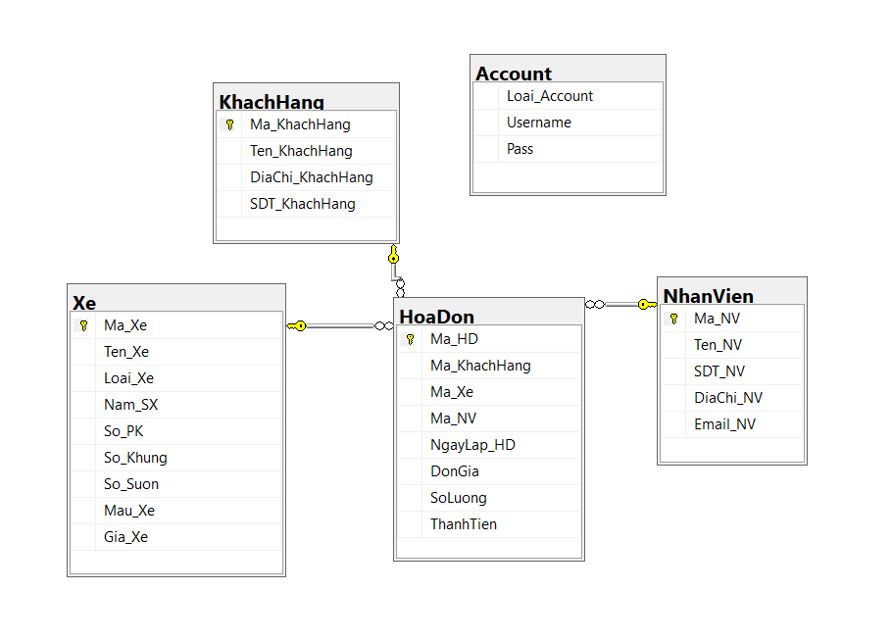

Các thực thể trong sơ đồ:

**Account** (Loai\_Account, **Username**, Pass)

**KhachHang** (**Ma\_KhachHang**, Ten\_ KhachHang, DiaChi\_ KhachHang,

SDT\_ KhachHang)

**Xe** (**Ma\_Xe**, Ten\_Xe, Loai\_Xe, Nam\_SX, So\_PK, So\_Khung, So\_Suon, Mau\_Xe, Gia\_Xe)

**NhanVien** (**Ma\_NV**, Ten\_NV, SDT\_NV, DiaChi\_NV, Email\_NV)

**HoaDon** (**Ma\_HD**, Ma\_KhachHang, Ma\_Xe, Ma\_NV, NgayLap\_HD, DonGia, SoLuong, ThanhTien)

**IV. Cấu trúc chương trình:**

Mô hình gồm 3 phần viết bằng maven project :

* **Project: DeTaiQuanLyBanHang\_PhanTan**
* Lớp **app:** chứa hàm main dùng để chạy cấu câu lệnh truy vấn.
* Lớp **entity**: Lớp này là lớp thực thể của các đối tượng. Nó gồm các thuộc tính của các đối tượng có trong chương trình và thực hiện định nghĩa đối tượng của chương trịnh.
* Lớp **dao**: Lớp này có chức năng giao tiếp với database. Gọi các phương thức lấy dữ liệu, truy vấn các đối tượng từ database để xử lý, đáp ứng yêu cầu của người dùng.
* Lớp **dao\_impl**:Lớp hiện thực extend thừ UnicastRemote
* Lớp **util:** Chứa class HibernateUtil dùng để kết nối thư viện Hibernate
* Class **Persistence.xml (Java Persistence API) :** **cầu nối** giữa các table/ các mối quan hệ giữa các table trong database và các class/ mối quan hệ giữa các object
* **Project: QLXM\_Server**
* Class **AppServer**: chưa các câu lệnh kết nối RMI
* **Project: QLXM\_Client:**
* Lớp **main** : Lớp này có nhiệm vụ chính giao tiếp với người dùng. Nó gồm các thành phần giao diện và thực hiện các công việc như nhập liệu, hiển thị dữ liêu, kiểm tra tính đúng đắn dữ liệu trước khi thực hiện các thao tác chức năng.
* Ngoài ra còn có các lớp data chưa file cơ sở dữ liệu, lớp lib chứa thư viện, lớp img chưa các hình ảnh thông tin của chương trình.

**1. Project: DeTaiQuanLyBanHang\_PhanTan**

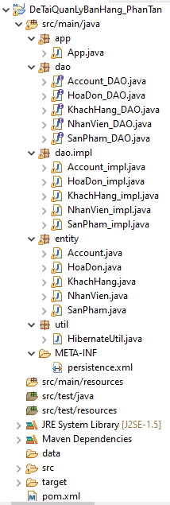

1. **Project: QLXM\_Server**

**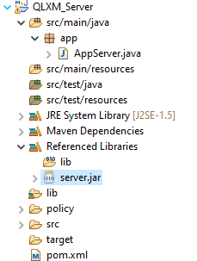**

**2.Project: QLXM\_Client:**

**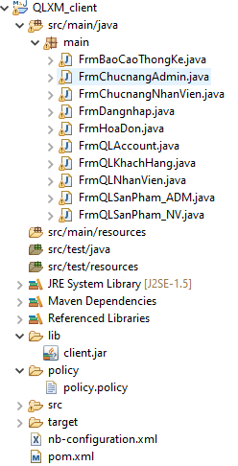**

**Ưu điểm của việc chia nhỏ mô hình:**

* Việc phân chia thành từng lớp giúp cho code được tường minh hơn. Nhờ vào việc chia ra từng lớp đảm nhận các chức năng khác nhau và riêng biệt như giao diện, xử lý, truy vấn thay vì để tất cả lại một chỗ. Nhằm giảm sự kết dính.
* Dễ bảo trì khi được phân chia, thì một thành phần của hệ thống sẽ dễ thay đổi. Việc thay đổi này có thể được cô lập trong 1 lớp, hoặc ảnh hưởng đến lớp gần nhất mà không ảnh hưởng đến cả chương trình.
* Dễ phát triển, tái sử dụng: khi chúng ta muốn thêm một chức năng nào đó thì việc lập trình theo một mô hình sẽ dễ dàng hơn vì chúng ta đã có chuẩn để tuân theo. Và việc sử dụng lại  khi có sự thay đổi giữa hai môi trường thì chỉ việc thay đổi lại lớp client.
* Dễ bàn giao. Nếu mọi người đều theo một quy chuẩn đã được định sẵn, thì công việc bàn giao, tương tác với nhau sẽ dễ dàng hơn và tiết kiệm được nhiều thời gian.
* Dễ phân phối khối lượng công việc. Mỗi một nhóm, một bộ phận sẽ nhận một nhiệm vụ trong mô hình 3 lớp. Việc phân chia rõ ràng như thế sẽ giúp các lập trình viên kiểm soát được khối lượng công việc của mình.

**V. Giao diện**

1. Form login

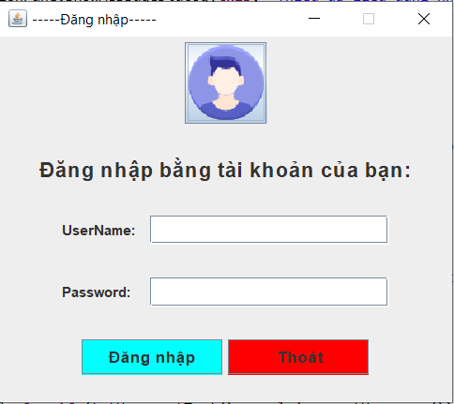

Chức năng:

- Kiểm tra bỏ trống dữ liệu trước khi đăng nhập.

- Kiểm tra dữ liệu từ database để đăng nhập vào from chức năng.

- Thoát khỏi chương trình.

2. Form chức năng Admin

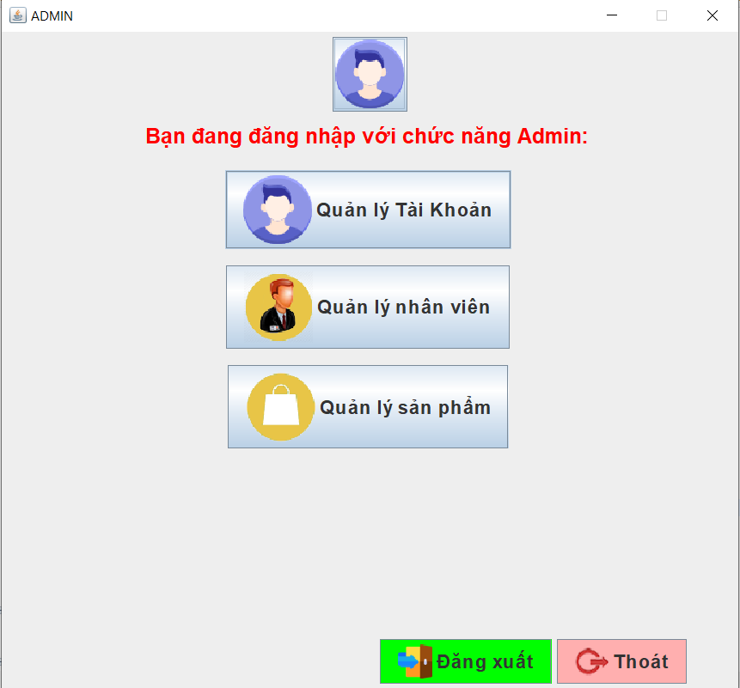

Chức năng: Vào chức năng Quản lý tài khoản, quản lý nhân viên, quản lý sản phẩm, đăng xuất về form login, thoát chương trình.

3. Form chức năng nhân viên

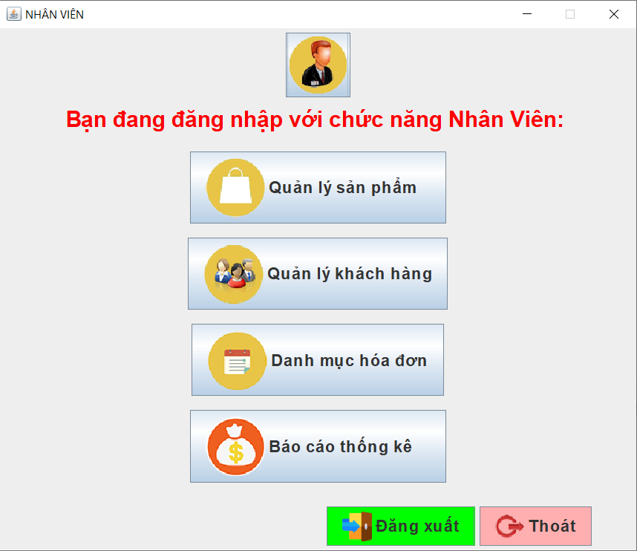

Với chức năng: Vào chức năng quản lý sản phẩm, chức năng quản lý bán hàng, đăng xuất về from login, thoát chương trình.

4. Form quản lý tài khoản

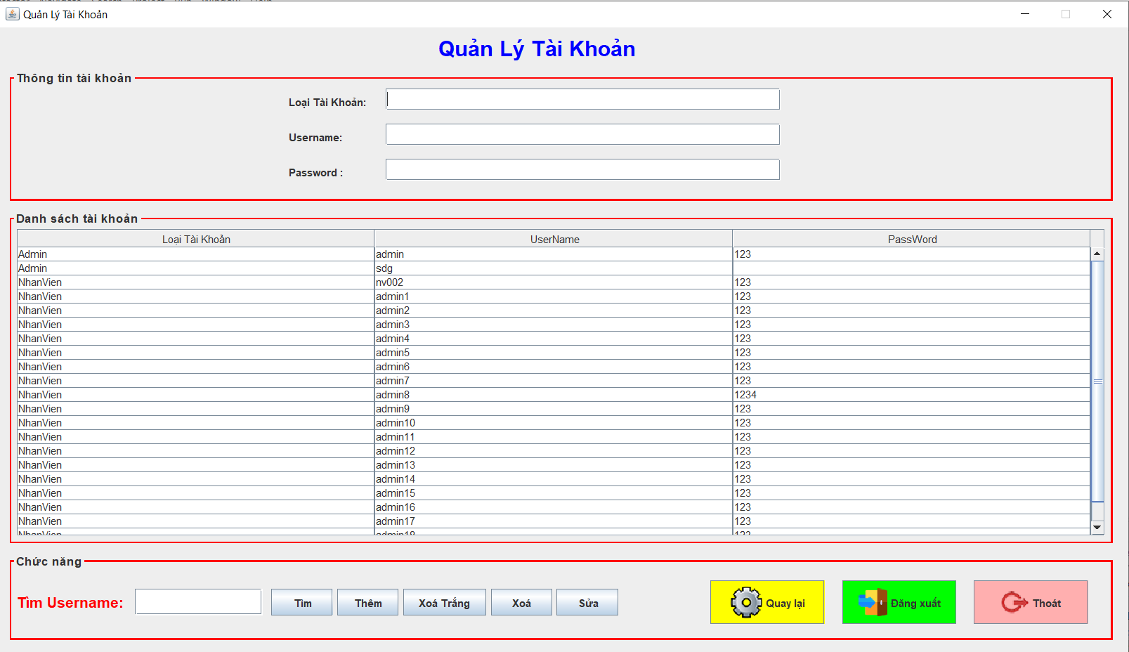

Với chức năng:

- Thêm, xóa, sửa 1 tài khoản, lấy dữ liệu từ cơ sở dữ liệu

- Tìm kiếm tài khoản theo username

- Liên kết với form chức năng và form đăng nhập

- Thoát chương trình

5. Form quản lý nhân viên

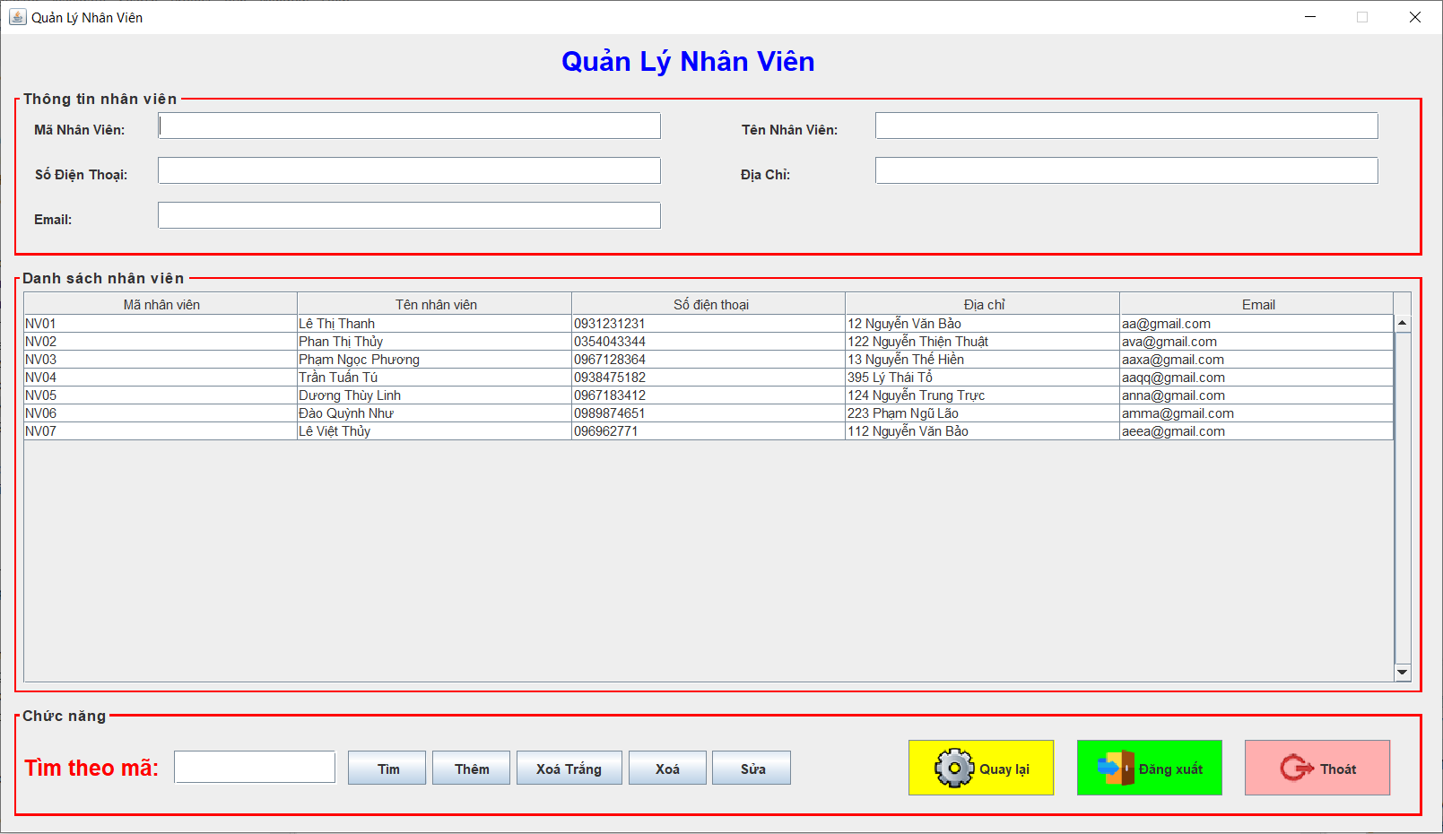

Với chức năng:

- Thêm, xóa, sửa nhân viên, lấy dữ liệu từ cơ sở dữ liệu

- Tìm kiếm nhân viên theo mã nhân viên

- Liên kết với form chức năng và form đăng nhập

- Thoát chương trình

6. Form quản lý sản phẩm

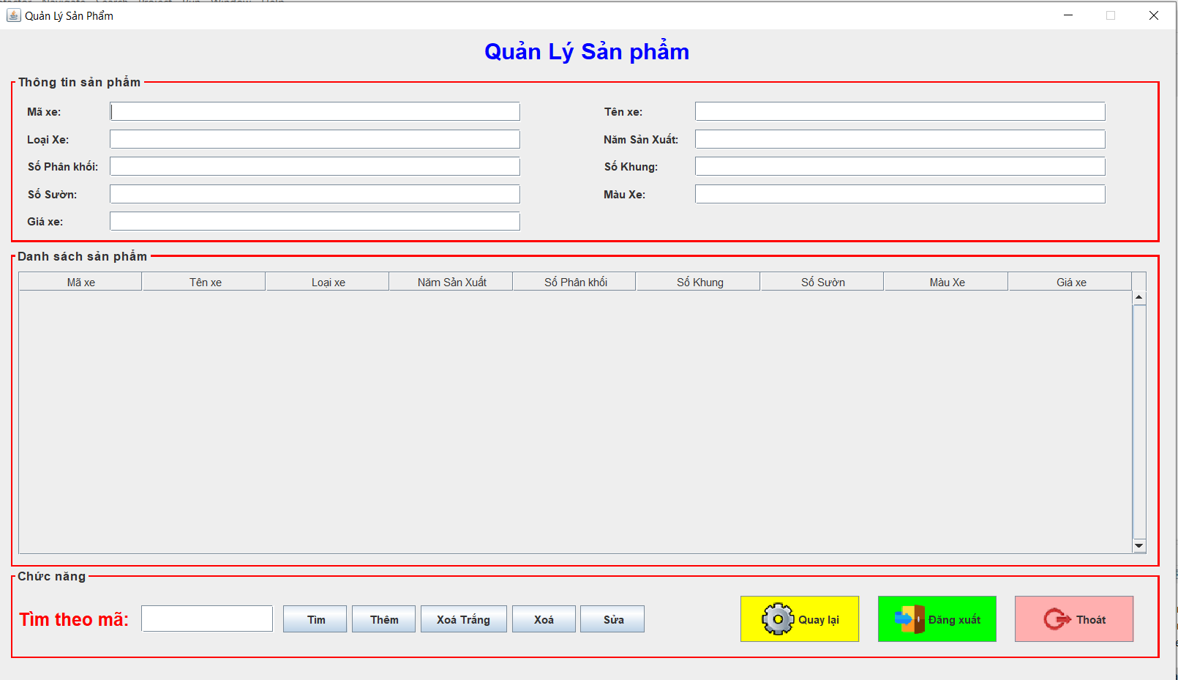

Với chức năng:

- Thêm, xóa, sửa sản phẩm,

- Tìm kiếm sản phẩm theo mã

- Liên kết với form chức năng và form đăng nhập

- Thoát chương trình

7.Form quản lý khách hàng

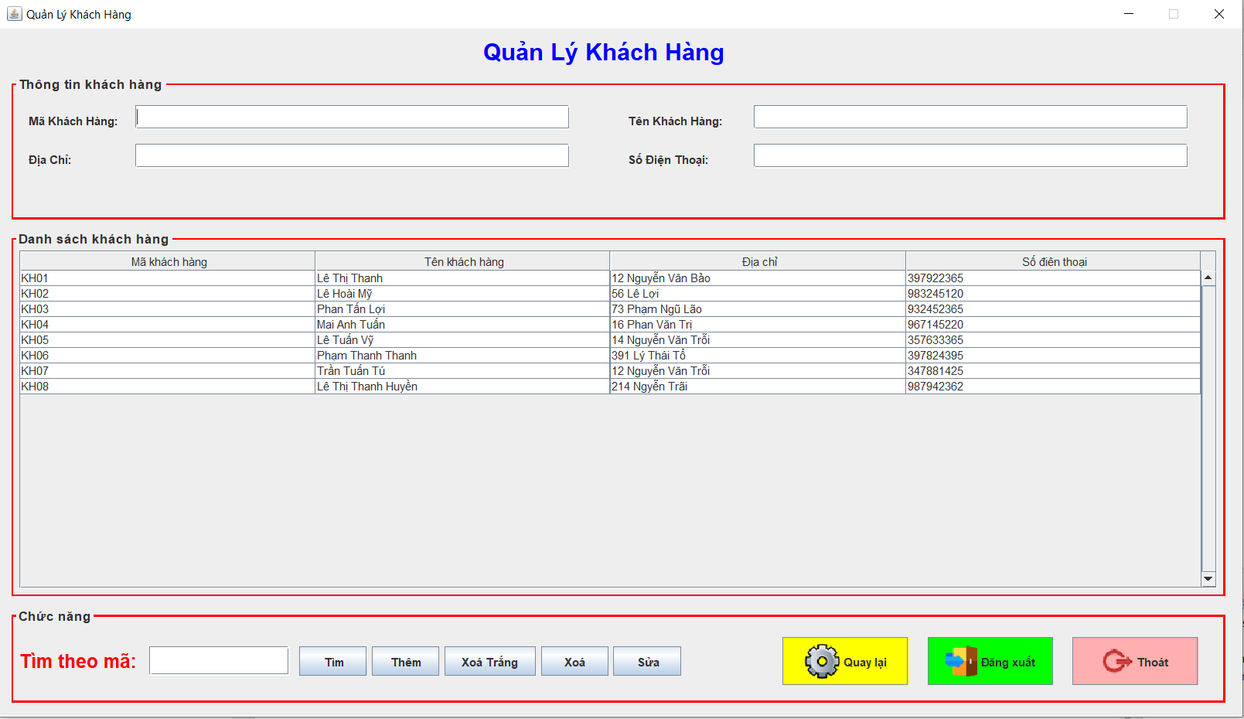

Với chức năng:

- Thêm, xóa, sửa khách hàng, lấy dữ liệu từ cơ sở dữ liệu

- Tìm kiếm khách hàng theo mã nhân viên

- Liên kết với form chức năng và form đăng nhập

- Thoát chương trình

9. Form hóa đơn

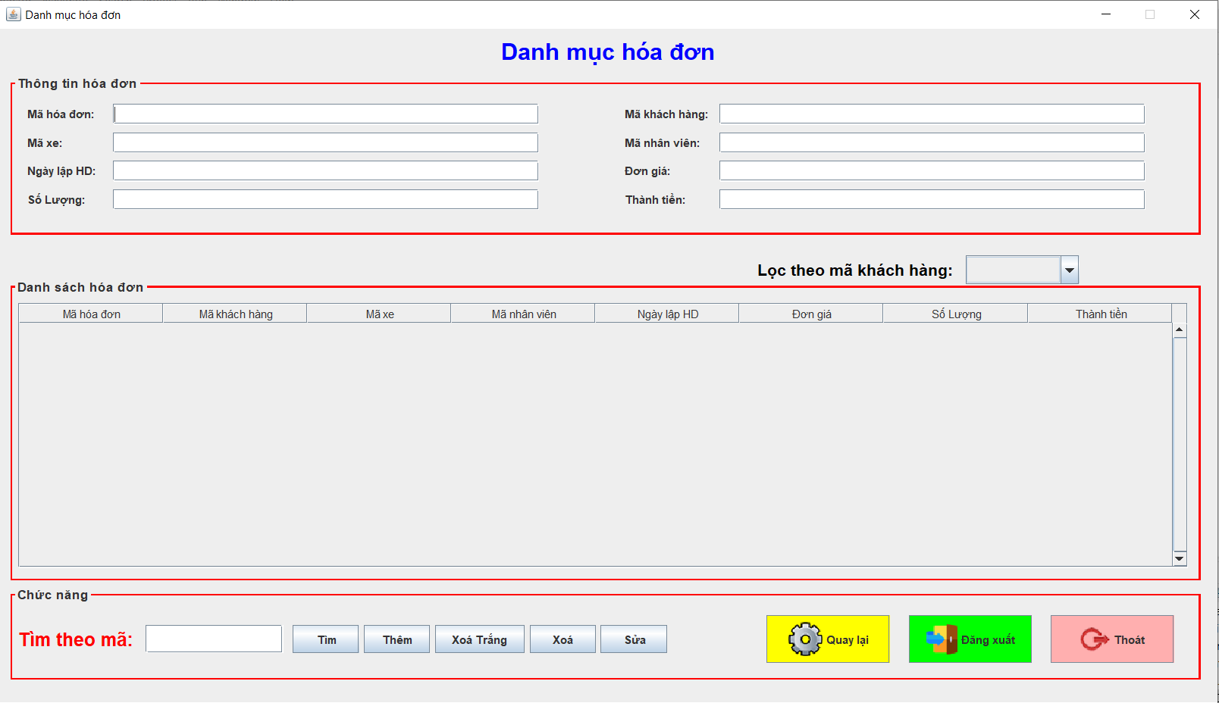

Với chức năng:

- Thêm, xóa, sửa hóa đơn, liên kết dữ liệu từ cơ sở dữ liệu

- Tìm kiếm hóa đơn theo mã

- Lọc theo mã khách hàng

- Liên kết với form chức năng và form đăng nhập

- Thoát chương trình

10. Form báo cáo thống kê

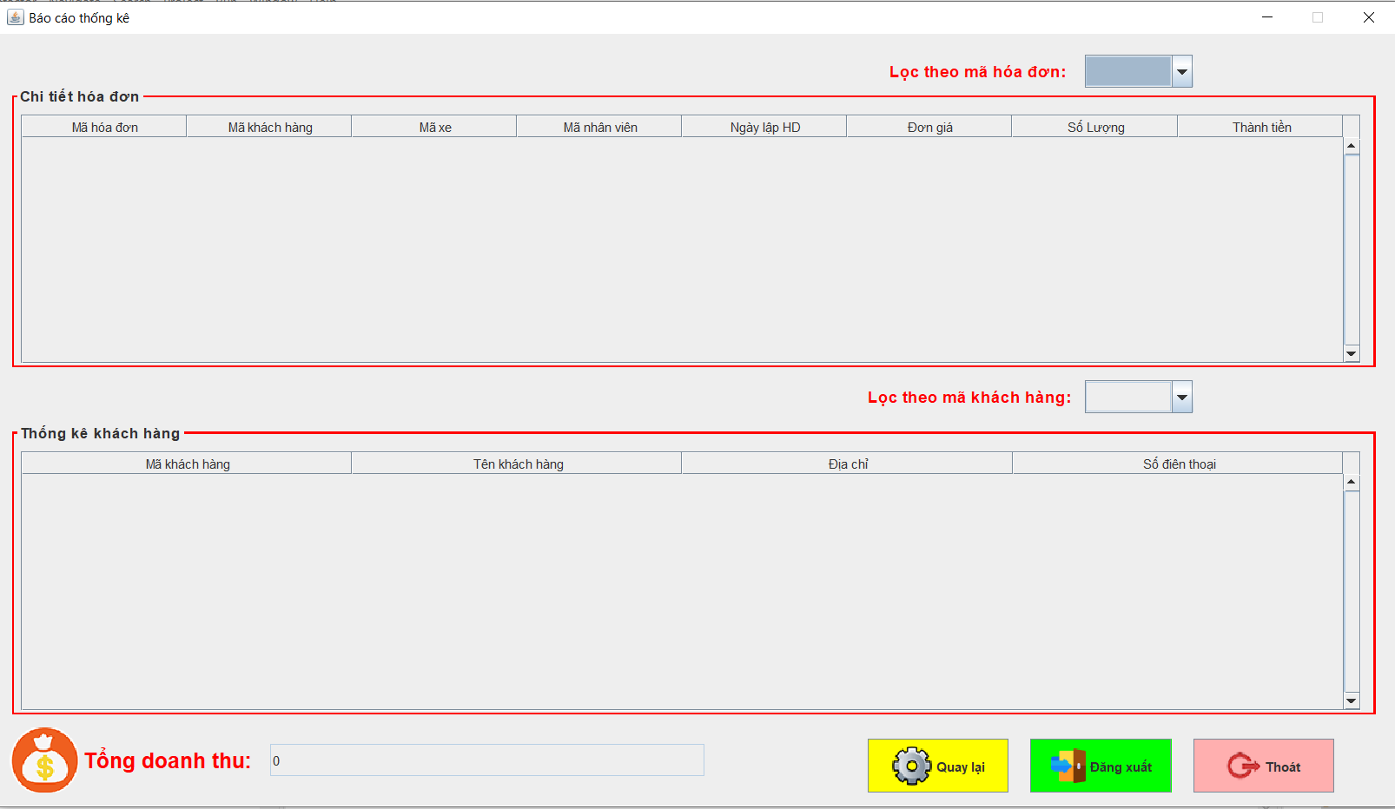

Với chức năng:

- Thống kê chi tiết hóa đơn, lọc theo mã hóa đơn

- Thống kê khách hàng, lọc theo mã khách hàng

- Thống kê tổng doanh thu

- Liên kết với form chức năng và form đăng nhập

- Thoát chương trình

**VI. Nhận xét, đánh giá**

|  |  |  |  |  |  |
| --- | --- | --- | --- | --- | --- |
| **STT** | **MSSV** | **Họ tên** | **Nhiệm vụ** | **Đánh giá** | **Điểm** |
| 1 | 19516141 | Huỳnh Võ Hoàng Long | Thiết kế các lớp dao, entity, viết báo cáo | Hoàn thành tốt nhiệm vụ |  |

**VII.TÀI LIỆU THAM KHẢO**

**1.Tài liệu RMI :** [**https://docs.oracle.com/javase/7/docs/technotes/guides/rmi/**](https://docs.oracle.com/javase/7/docs/technotes/guides/rmi/)

**2.Tài liệu Hibernate**: [**https://docs.jboss.org/hibernate/stable/validator/reference/en-US/html\_single/**](https://docs.jboss.org/hibernate/stable/validator/reference/en-US/html_single/)